1 | Infoblatt für Teilnehmer: | Name:
Futterglocke herstellen

Zutaten: Topf, Rührlöffel
Schmalz
Sonnenblumenkerne
Tontopf
Wachsmalstifte
Klarlack, Pinsel
Schnur
Löffel
Zweige

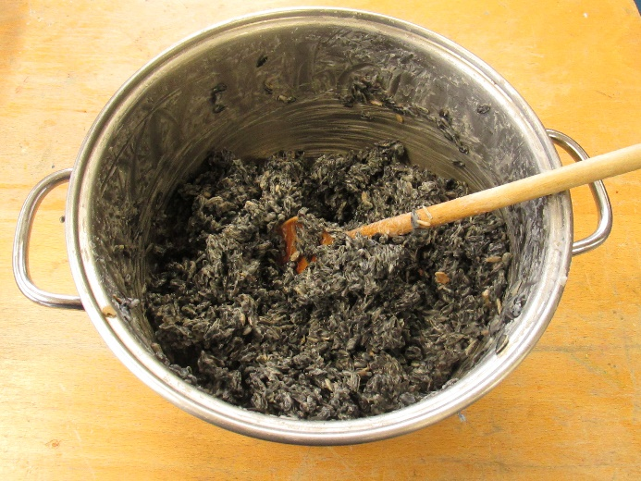
Das Schmalz wird auf dem Herd geschmolzen.
Dann wird das Vogelfutter eingerührt.
Nun muss die Masse abkühlen.
Wenn das Schmalz anfängt wieder weiß zu werden, ist es fest genug.
.
Es wird mit einem Esslöffel bis zum Rand in die Töpfe eingefüllt und fest gedrückt.

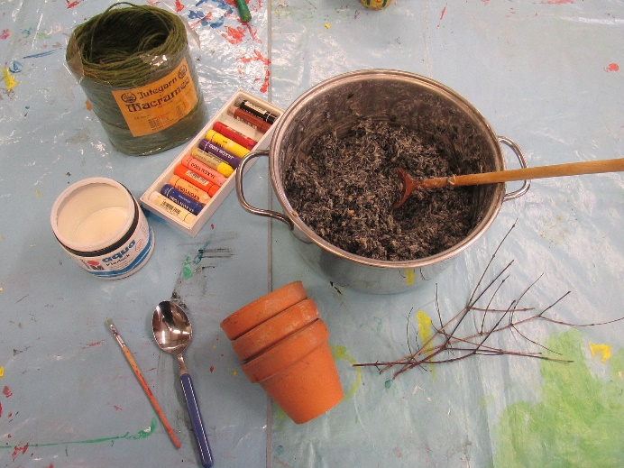

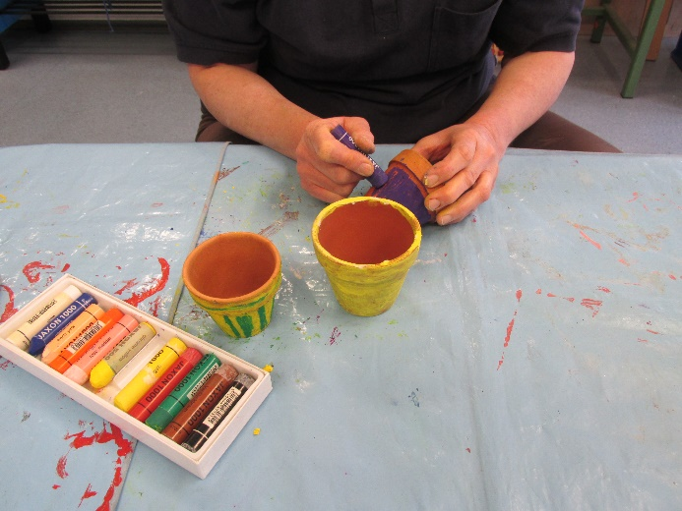
Die Töpfe werden mit Wachsmalstiften angemalt und mit Klarlack gestrichen. So werden sie wetterfest.

Hier fehlt noch ein Bild von der fertigen Futterglocke

